**Série 2 (suite) : Les hydrocarbures (Alcanes, Alcènes et Alcynes)**

**Exercice 1:**

1. Classer les alcènes suivants par ordre de réactivité croissante lors de l’addition des hydracides hydrogénés.
2. H3C-CH=CH2 , b) (CH3)2C=CH2  , c) H2C=CH2.

**Exercice 2 : (Hydratation et oxydation d’un alcène)**

1. On hydrate le 3-méthylbut-1-ène en présence d'acide sulfurique. On obtient majoritairement un produit A

1.1. Ecrire l’équation-bilan de cette réaction coàçipoknuisant au produit A.

1.2. Donner le nom du produit que l'on obtient majoritairement.

1.3. Justifier le fait que le composé A soit majoritaire.

1.4. Préciser le type (élimination, substitution, addition) et la nature (électrophile, nucléophile ou radicalaire) de cette réaction.

**Exercice 3:**

1) Donner le mécanisme réactionnel correspondant à l’action du bromure d’hydrogène (HBr) sur le (E) 3,4-diméthylhex-3-ène.

2) Donner la formule du (ou des) produit(s) formé(s) en précisant leur stéréochimie.

3) Combien de stéréoisomères obtient-on ?

4) Préciser la relation entre les stéréoisomères.

5) La réaction est-elle régiosélective ? stéréosélective ?

**Exercice 4 :**



a) Donner la formule et le nom systématique de A. Indiquer le mécanisme de la réaction

et la stéréochimie de A.

b) En partant de l’isomère (Z), quelle sera la stéréochimie de A ?

**Correction :**

**Exercice 01 :**

**Lors de l'addition d'hydracides hydrogénés (comme l'acide bromhydrique, l'acide chlorhydrique ou l'acide iodhydrique) aux alcènes, la réactivité dépend de la stabilité du carbocation intermédiaire formé lors de l'addition électrophile. Plus le carbocation intermédiaire est stable, plus la réaction sera favorisée.**

**La stabilité du carbocation intermédiaire dépend de la présence de substituants alkyles sur le carbone portant la charge positive. Les alkyles délocalisent la charge positive à travers des liaisons sigma, ce qui stabilise le carbocation par induction électrique et hyperconjugaison.**

**En se basant sur cette notion, voici le classement des alcènes par ordre de réactivité croissante lors de l'addition d'hydracides hydrogénés :**

**c) H2C=CH2 : Cet alcène n'a aucun substituant alkyle sur les carbones de la double liaison, donc le carbocation intermédiaire formé sera le moins stable. Il présente donc la réactivité la plus faible.**

**a) H3C-CH=CH2 : Cet alcène présente un substituant méthyle sur l'un des carbones de la double liaison, ce qui stabilise légèrement le carbocation intermédiaire par inductive électrique et hyperconjugaison.**

**b) (CH3)2C=CH2 : Cet alcène présente deux substituants méthyle sur l'un des carbones de la double liaison, ce qui stabilise davantage le carbocation intermédiaire par inductive électrique et hyperconjugaison. Par conséquent, il présente la réactivité la plus élevée parmi les trois alcènes.**

**Exercice 02**

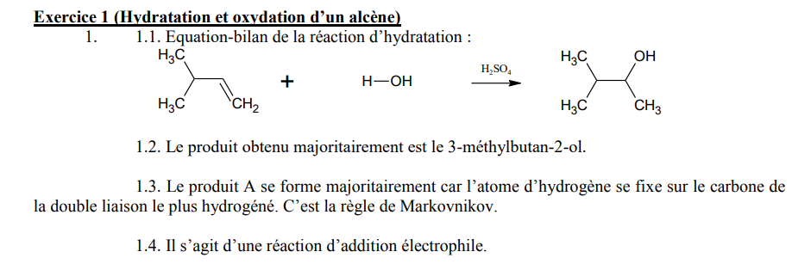

**Exercice 03 :**



